２０２４　布引小学校グランドデザイン（学校経営管理計画）

滋賀の教育大綱

第３期教育振興基本計画

未来を拓く心豊かで

たくましい人づくり

〇子ども一人ひとりの個性を大切にし、生きる力を育む

〇社会全体で支えあい、子どもを育む

〇すべての人が学び続け、共に生きるための生涯学習を振興する

東近江市教育振興計画

『三方よし』が実行できる子

〇自分よし（自己実現）

〇相手よし（思いやり）

〇社会よし（社会貢献）

学校教育目標

「一人ひとりがキラリ輝く

　　　　　　　　布引の子」の育成

**～すべての子が　それぞれのキラリを～**

《めざす子どもの姿》

①自分で考えて行動しようとする子

　　　３つの自（自主・自立・自治）

②周りの人とより良くつながろうと

する子

③チャレンジしようとする子

《めざす教職員の姿》

①自ら学ぼうとする子を育てようとする教職員

②ありのままの一人ひとりの子どもを認めようとする教職員

③ルール遵守に努める教職員

④常に自分の人権感覚を問い続ける教職員

⑤持続可能な働き方ができる教職員

**《めざす学校の姿》**

**子どもが主役の**

**わくわくする学校**

**お互いのつながりを感じ取れる学級・学校づくり**

**・月１回の学級会を定例化し、イベント計画会からより良い学級を作るための学級会へ脱皮**

**・仲間づくりやつながりを深める場づくり**

**・土台となる活動の創出（PA・構成的GE等）**

**・たてわり遊びを起点とした異学年のつながり**

**・人権の視点として**

**「聴くこと」を意識**

**・「やりたい」と思える係活動の充実**

**・特活部発信の研修会の充実**

**・特別支援学級在籍児童が支援学級、交流学級のどちらも「ホーム」と感じられる学級経営**

**チャレンジすることに値打ちを見つけ、友だちのチャレンジを認めようとする子の育成**

**・委員会活動を活性化する「楽しい布小プロジェクト」の開始**

**・「キラリ★夏チャレ！」とその報告会の充実**

**・学習場面でのチャレンジの場の再発見**

**・「ナイスチャレンジ！」の声掛けの**

**盛り上がり**

**教職員も一人ひとりが**

**キラリ輝ける職場づくり**

**・個性や良さを認め合い、得意分野を生かして学び合うOJT**

**・学校経営へ積極参画**

**・エンパワメントしあえる同僚性**

**・職員会議での協議事項の精選**

**・定時退勤日の確実な実施方法の検討**

・なんでも語り合える関係の構築

**子どもに寄り添い、自分の人権感覚に敏感であろうとする教職員づくり**

**・学校に来にくい、教室に入りにくい子への最大限の支援の継続**

**・うまくいかないことがあっても、子どものせいにせず、組織対応**

**・職員の人権研修**

**・失敗も含め、自分を語り聴き合う場の創出**

**子ども主体の授業づくり**

**・子ども主体を意識した「めじとまふ」**

**・「もっと学びたい」と**

**思えるわくわく感の創出**

**・子ども主体の学習の**

**手段としてのICT活用**

**安心して学べる授業づくり**

**・学習に不安を抱えている子を想定した授業計画**

**・教員の見取りの力アップ**

**・基礎基本の徹底を担保した上での単元計画**

**・個に応じた課題に対応するためのICTの活用**

**・情報モラル、情報リテラシーの学習の推進**

**・心理的安全性を確保するための学習規律**

**・ユニバーサルデザイン化を意識した授業づくり**

**・午前中5時間40分日課のメリットを生かす**

**授業づくり**

**アクションプラン**

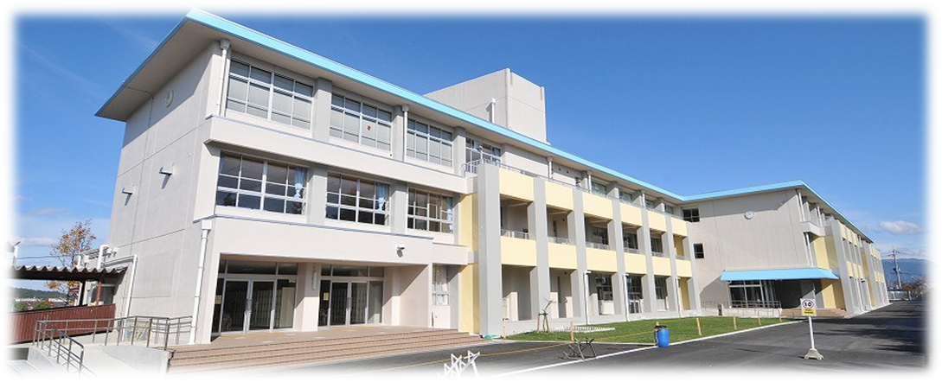

重点と具体的方策